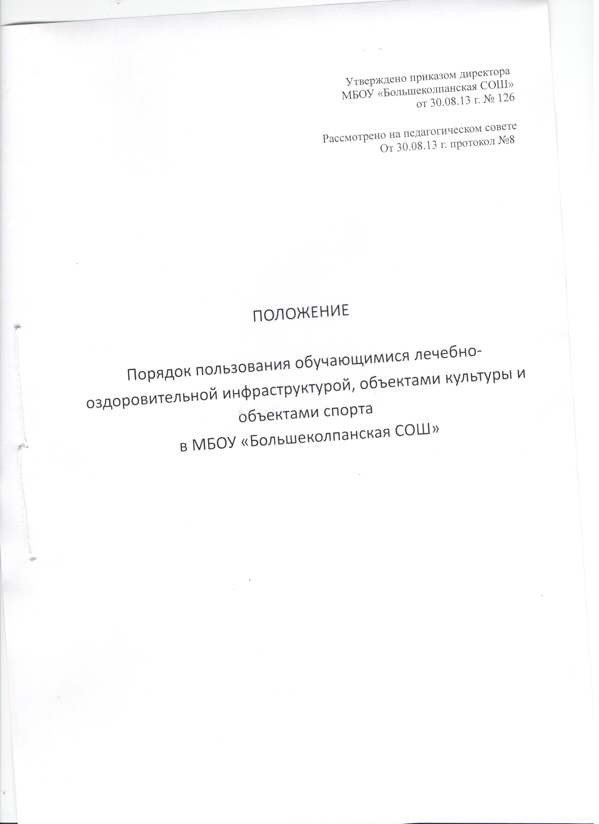
Утверждено приказом директора
МБОУ «Большеколпанская СОШ»
от «30»августа 2013 г. №126

Рассмотрено на педагогическом совете
от «30» августа 2013 г. протокол №8

ПОЛОЖЕНИЕ
о порядке пользования обучающимися
лечебно-оздоровительной инфраструктурой,
объектами культуры и объектами спорта
в МБОУ «Большеколпанская СОШ»

1.Общие положения
Настоящий порядок определяет правила пользования обучающимися лечебно-оздоровительной инфраструктурой, объектами культуры и объектами спорта (далее – спортивные и социальные объекты) МБОУ «Большеколпанская СОШ» (далее – учреждение).
В соответствии с пунктом 21 части 1 статьи 34 Федерального закона от 29.12.2012 № 273-ФЗ «Об образовании в Российской Федерации» обучающиеся имеют право на пользование лечебно-оздоровительной инфраструктурой, объектами культуры и спорта образовательной организации в порядке, установленном локальными нормативными актами и уставом учреждения.
2. Порядок пользования лечебно-оздоровительной инфраструктурой.
2.1. Медицинское обслуживание обучающихся в школе обеспечивается на основании договора с МУЗ ГЦРКБ
2.2. К лечебно-оздоровительной инфраструктуре школы относятся объекты:
- объекты спортивного назначения:
спортивные залы (2)
площадка для командных игр
беговая дорожка
рекреации с теннисными столами
- объекты лечебно-оздоровительного назначения:
медицинский кабинет
- объекты культурного назначения:
актовый зал
школьный музей - Музей Малая Родина
- Зал Боевой славы.
- Зал истории школы.
- Зал Краеведения – зал погружения в эпоху.
-Зал «Россия – Родина моя».
К вспомогательным спортивным и социальным объектам учреждения относятся:
вестибюльный блок с гардеробом
санузлы
раздевалки
помещения для работников учреждения
технические помещения различного назначения

- Пользование спортивными и социальными объектами возможно, как правило, только в соответствии с их основным функциональным предназначением.
- При пользовании спортивными и социальными объектами обучающиеся должны выполнять правила посещения специализированных помещений (спортивного зала и других).
- Допускается использование только исправного оборудования и инвентаря.
- При обнаружении (возникновении) поломки (повреждения) оборудования или сооружений, делающей невозможным или опасным их дальнейшее использование, обучающийся обязан незамедлительно сообщить об этом работнику учреждения, ответственному за данный объект, или своему классному руководителю либо любому другому работнику учреждения.

4. Порядок пользования объектами спорта.

4.1. Время пользования объектами спорта, указанными в пункте 2.2. настоящего Положения, определяется расписанием работы школы.

4.2. Ответственность за работу и содержание объектов спорта в состоянии, отвечающем требованиям безопасности и санитарных норм, возлагается на учителей физической культуры, педагогов, ответственных за проведение различных мероприятий..

4.3. Ответственные лица обязаны:
- лично присутствовать при посещении объекта спорта обучающимися, при проведении тренировок, занятий, спортивных мероприятий;
- осуществлять контроль соблюдения обучающимися настоящего Положения;
- обеспечивать эвакуацию обучающихся и работников школы в случае угрозы и возникновения чрезвычайных ситуаций.

4.4. Объекты спорта, указанные в п. 2.2. настоящего Положения, могут использоваться для проведения уроков физической культуры, проведения занятий творческих объединений спортивного направления, проведения внутриклассных и общешкольных мероприятий спортивного содержания, тренировок, спортивных игр, спортивных соревнований, иных мероприятий школы, предусмотренных планом.

4.5. При пользовании объектами спорта школы обучающиеся обязаны:
- на спортивные мероприятия приходить только в специальной спортивной одежде и обуви в соответствии с Положением школы об установлении требований к одежде обучающихся;
- строго соблюдать инструкции и правила выполнения спортивных упражнений;
- поддерживать чистоту и порядок;
- выполнять требования ответственных за объект лиц;
- незамедлительно сообщать ответственным лицам о случаях обнаружения подозрительных предметов, вещей, о случаях возникновения задымления или пожара;
- при получении информации об эвакуации действовать согласно указаниям ответственных лиц, соблюдая спокойствие и не создавая паники.

4.6. Во время пользования объектами спорта школы обучающимся запрещается:
- приносить с собой и (или) употреблять алкогольные напитки, наркотические и токсические средства;
- приносить с собой оружие, огнеопасные, взрывчатые, пиротехнические, ядовитые и пахучие вещества, колющие и режущие предметы, стеклянную посуду, газовые баллончики;
- курить;
- приводить и приносить с собой животных;
- совершать поступки, унижающие или оскорбляющие человеческое достоинство других обучающихся, работников школы;
- выставлять напоказ знаки или иную символику, направленную на разжигание расовой, религиозной, национальной розни, оскорбляющую обучающихся, работников школы;
- забираться на ограждения, осветительные устройства, несущие конструкции;
- использовать спортивное оборудование и спортивный инвентарь не по своему прямому назначению;
- повреждать спортивное оборудование.

4.7.Обучающиеся, причинившие объекту спорта школы ущерб, несут ответственность в соответствии действующим законодательством Российской Федерации.
4.8.Пользование объектами спортивного назначения для активного отдыха обучающихся во время перемен и после уроков возможно по устному разрешению работника учреждения, ответственному за данный объект.

5.Установление платы за пользование обучающимися спортивными и социальными объектами учреждения возможно, если это не противоречит законодательству Российской Федерации.

Срок действия:

Не ограничен, при изменении нормативно-правовой базы, регулирующей действие данного положения, вносятся изменения в установленном законом порядке.

